IDENTIFICAR EL PROYECTO TECNOLÓGICO A TRABAJAR

JUAN CAMILO CUETIA HERNANDEZ

SANTIAGO LEON DURAN

NICOLL DAIHANN PIZA MARTÍNEZ

YADIR HERNANDO CONTRERAS PARRAGA

TATIANA CABRERA

ANÁLISIS Y DISEÑOS DE SISTEMAS

FACULTAD INGENIERÍA, CORPORACIÓN UNIVERSITARIA IBEROAMERICANA

INGENIERIA DE SOFTWARE



BOGOTÁ

2025

**INTRODUCCIÓN**

El sistema de salud enfrenta en la actualidad múltiples desafíos relacionados con la eficiencia, la accesibilidad y la satisfacción del usuario. Los pacientes se ven obligados a invertir tiempo y esfuerzo en trámites que, en muchos casos, deberían ser simples y automáticos. Procesos como la asignación de citas médicas o la autorización de medicamentos suelen implicar llamadas telefónicas infructuosas, desplazamientos innecesarios, largas filas y demoras excesivas, lo que genera frustración y una percepción negativa del servicio. Esta situación no solo afecta la experiencia del paciente, sino que también repercute en la calidad de la atención, ya que la demora en el acceso a especialistas puede tener consecuencias graves para la salud.

La transformación digital en el ámbito sanitario se ha convertido en una necesidad impostergable. La integración de plataformas tecnológicas que centralicen procesos como el agendamiento de citas, la gestión de perfiles médicos, la comunicación entre profesionales de la salud y pacientes, así como el seguimiento en tiempo real de trámites médicos, constituye una oportunidad estratégica para modernizar el sistema. Una solución digital bien diseñada no solo facilita la autogestión del paciente, sino que también contribuye a optimizar los recursos de las instituciones, reducir costos y mejorar la organización de los médicos.

Este proyecto propone el desarrollo de un prototipo de aplicación web orientado a dar respuesta a estas problemáticas. Se plantea un **MVP (Producto Mínimo Viable)** que contemple funciones esenciales como el registro de usuarios, la búsqueda de médicos por especialidad y ubicación, el agendamiento y gestión de citas, así como un panel de control para los profesionales de la salud. Con esta primera fase, se busca validar la propuesta de valor y obtener retroalimentación directa de los usuarios, lo cual permitirá ajustar y priorizar mejoras futuras como la integración con historias clínicas electrónicas, teleconsultas, pagos en línea y conexión con farmacias o aseguradoras.

La metodología seleccionada para el desarrollo es **Ágil Kanban**, debido a su flexibilidad para proyectos iterativos y su énfasis en la entrega continua de valor. Asimismo, el levantamiento de información realizado con pacientes y médicos demuestra la urgencia de implementar una solución tecnológica que aborde las principales dificultades actuales: largas esperas, falta de información clara, poca transparencia en los procesos, agendas médicas ineficientes y ausencia de herramientas digitales para optimizar tiempos y recursos.

En este contexto, el presente documento se centra en la definición del problema, las necesidades detectadas, los objetivos del proyecto, los requisitos funcionales y no funcionales, así como las historias de usuario que servirán de guía para el diseño y validación del prototipo. Este esfuerzo representa un paso hacia la construcción de un sistema de salud más ágil, confiable y accesible para pacientes y profesionales por igual.

**CONTEXTUALIZACIÓN DE LA NECESIDAD**

El sector salud enfrenta constantes desafíos en cuanto a accesibilidad, eficiencia y personalización del servicio. Los pacientes experimentan largos tiempos de espera para obtener citas, dificultades para acceder a medicamentos y una desconexión con médicos particulares que se ajusten a sus necesidades específicas. La digitalización de estos procesos no solo es una tendencia, sino una necesidad para optimizar recursos, reducir costos y mejorar significativamente la experiencia del usuario final (pacientes y profesionales de la salud). Una plataforma integral que centralice estos servicios en un solo lugar representa una solución innovadora y de alto valor para el ecosistema de salud.

**PLANTEAMIENTO DEL PROBLEMA**

La ineficiencia y la falta de accesibilidad en los servicios de atención médica constituyen problemáticas centrales en el sistema sanitario actual. La fragmentación de la información y el predominio de trámites manuales generan barreras significativas que dificultan que los pacientes reciban atención médica de forma oportuna y adecuada. En particular, se identifican las siguientes dificultades:

* Dificultad para programar citas: Los pacientes deben comunicarse individualmente con cada clínica o consultorio, un proceso que consume tiempo y no garantiza la obtención de una cita en el plazo deseado.
* Falta de información detallada sobre los médicos: Resulta complicado acceder a datos específicos acerca de los profesionales de la salud, tales como sus especialidades, ubicaciones y reseñas de otros pacientes.

**ALCANCE DEL PROYECTO**

El alcance de la primera fase del proyecto se centrará en las funcionalidades básicas necesarias para validar el modelo de negocio y obtener retroalimentación de los usuarios.

**Dentro del alcance:**

* **Módulo de Citas:** Gestión de citas, confirmaciones
* **Perfiles de Médicos:** Creación y visualización de perfiles básicos de médicos (nombre, especialidad, horario de atención).
* **Autenticación de Usuarios:** Registro y login para pacientes.
* **Dashboard para Médicos:** Una vista simple para que los médicos puedan gestionar sus citas agendadas.

**Fuera del Alcance (para fases futuras)**

* Integración con sistemas de historias clínicas electrónicas (EHR).
* Funcionalidad de teleconsultas o videollamadas.
* Pagos en línea dentro de la plataforma.
* Integración con el sistema de seguros de salud.
* Integración con farmacias

**Criterios de aceptación:**

* El sistema de agendamiento de citas debe permitir a los pacientes agendar, modificar y cancelar una cita exitosamente.
* El dashboard para médicos debe mostrar una lista clara de las citas agendadas.

**Restricciones:**

* La aplicación dependerá de una conexión a Internet estable para su uso
* La compatibilidad inicial se centrará en los navegadores web modernos (Chrome, Firefox, Edge, Safari).
* La gestión de datos estará limitada a los alcances del MVP.
* No se incluirán integraciones con pasarelas de pago ni sistemas de facturación en esta fase.

**OBJETIVOS**

**Objetivo general:**

Desarrollar un prototipo de aplicación web que sirva como una herramienta integral para la gestión de servicios médicos, facilitando la programación de citas, el acceso a información de profesionales de la salud con el fin de mejorar la accesibilidad y eficiencia en la atención al paciente.

**Objetivos específicos:**

**Implementar un sistema de gestión de citas médicas en línea:** Diseñar y desarrollar una funcionalidad que permita a los pacientes agendar, modificar o cancelar citas médicas de manera rápida, flexible y accesible.

**Construir un directorio digital de profesionales de la salud**: Integrar un repositorio que contenga perfiles completos de los médicos, en los cuales se incluyan datos como especialidad, ubicación, horarios de atención y medios de contacto.

**Diseñar una interfaz intuitiva y accesible para usuarios finales:** Crear un entorno digital que priorice la facilidad de uso y la experiencia del usuario, garantizando la adaptación tanto para pacientes como para médicos

**METODOLOGÍA ÁGIL: KANBAN**

Para el desarrollo del prototipo de la aplicación web, se propone la implementación de la metodología ágil Kanban, debido a su flexibilidad y enfoque en la entrega continua de valor. Este método resulta adecuado para proyectos de carácter iterativo, como el presente, en el que es necesario ajustar funcionalidades de acuerdo con las necesidades de los usuarios y la retroalimentación constante.

**JUSTIFICACIÓN ALCANCE CORTO, MEDIO, LARGO), DESCRIPCIONES SOLUCIONES AL PROBLEMA, RESPUESTA A LOS STAKEHOLDERS.**

El alcance definido para la primera fase del proyecto responde a la necesidad de validar la propuesta de valor de forma ágil, enfocándose en funcionalidades básicas que permitan comprobar la utilidad y aceptación de la plataforma por parte de los usuarios. Se plantea un enfoque progresivo en tres niveles: corto, medio y largo plazo, garantizando así un desarrollo sostenible y alineado con las necesidades reales de pacientes, médicos y demás actores del sistema de salud.

**Corto Plazo (MVP – Producto Mínimo Viable)**

En esta fase se implementan los módulos esenciales: gestión de citas, perfiles básicos de médicos, registro de usuarios y un dashboard inicial para médicos.

* **Solución al problema:** Se elimina la dependencia exclusiva de las llamadas telefónicas y trámites presenciales, permitiendo a los pacientes agendar, modificar o cancelar citas desde una aplicación web accesible en cualquier dispositivo. Los médicos, por su parte, obtienen visibilidad inmediata de su agenda.
* **Respuesta a stakeholders:**
  + *Pacientes*: mayor control y autonomía sobre su agenda médica.
  + *Médicos*: organización de citas en tiempo real y reducción de inasistencias.
  + *Administración/Clínicas*: optimización de recursos humanos, al disminuir la carga de trámites manuales.

**Mediano Plazo (Mejoras y nuevas funcionalidades)**

Se proyecta la integración de funcionalidades que aumenten el valor de la plataforma y fortalezcan la experiencia del usuario, como recordatorios automáticos, gestión avanzada de disponibilidad, comunicación directa entre paciente y médico, y primeros pasos hacia la interoperabilidad con otros sistemas.

* **Solución al problema:** Se mejora la transparencia de los procesos y la comunicación médico–paciente, reduciendo los errores y tiempos muertos en la atención.
* **Respuesta a stakeholders:**
  + *Pacientes*: acceso a información más clara sobre trámites y citas.
  + *Médicos*: posibilidad de reasignar citas canceladas y aumentar la eficiencia de sus agendas.
  + *Administración/Clínicas*: reducción de costos operativos y mejor experiencia de servicio para fidelización de usuarios.}

**Largo Plazo (Plataforma integral de salud digital)**

En fases posteriores se contempla la incorporación de elementos más complejos como integración con historias clínicas electrónicas (EHR), servicios de teleconsulta, pagos en línea, conexión con farmacias y aseguradoras.

* **Solución al problema:** Se construye un ecosistema digital robusto que centraliza todos los trámites médicos, convirtiéndose en un punto único de acceso para los usuarios del sistema de salud.
* **Respuesta a stakeholders:**
  + *Pacientes*: acceso integral a todos sus trámites y servicios médicos desde una sola plataforma.
  + *Médicos*: mayor capacidad para gestionar la práctica clínica, integrando consultas presenciales y virtuales.
  + *Administración/Clínicas/Seguros*: integración con sistemas externos, optimización de recursos y generación de datos estratégicos para la toma de decisiones.

**Stakeholders**

|  |  |  |  |  |
| --- | --- | --- | --- | --- |
| **Stakeholder** | **Rol / Interés** | **Impacto en el Proyecto** | **Influencia** | **Nivel de Interés** |
| **Pacientes** | Usuario final. Interesados en agendar citas y solicitar medicamentos de forma fácil y rápida. | Son la principal fuente de ingresos y el objetivo central del proyecto. Sus necesidades dictarán las funcionalidades de la aplicación. | Alto | Alto |
| **Médicos** | Proveedor de servicios. Interesados en una herramienta para gestionar sus horarios y llegar a más pacientes. | Su adopción es crucial para la viabilidad de la plataforma. Su feedback es esencial para el diseño de la interfaz del dashboard. | Alto | Alto |
| **Personal Administrativo** | Intermediario. Encargados de la gestión diaria de citas y seguimiento de solicitudes. | Dependerán de la eficiencia de la plataforma para realizar sus tareas. Pueden ser un punto de fricción si la interfaz no es intuitiva para ellos. | Medio | Medio |
| **Farmacias Asociadas** | Proveedor de servicios. Interesados en recibir solicitudes de medicamentos y coordinar envíos. | Su integración en el flujo de trabajo es vital para la funcionalidad de entrega de medicamentos. Se requerirá una comunicación clara y un proceso eficiente. | Medio | Medio |
| **Equipo de Desarrollo** | Creadores del producto. Encargados de construir, probar y mantener la aplicación. | Su experiencia y eficiencia son críticas para el cronograma del proyecto y la calidad del producto final. | Alto | Alto |
| **Dueño del Proyecto** | Decisor. Responsable de la visión, estrategia y prioridades del proyecto. | Su liderazgo es fundamental para guiar al equipo y asegurar que el producto cumpla con los objetivos de negocio. | Alto | Alto |

**MATRIZ DE RIESGOS**

|  |  |  |  |
| --- | --- | --- | --- |
| **Riesgo** | **Probabilidad** | **Impacto** | **Mitigación** |
| Retrasos en el desarrollo | Medios de comunicación | Alto | Planificación realista, seguimiento diario. |
| Problemas de seguridad de datos | Baja | Alto | Implementar buenas prácticas y auditorías |
| Baja adopción por parte de usuarios | Medios de comunicación | Medio | Investigación de mercado, campañas de difusión. |
| Fallas en integración con terceros | Medios de comunicación | Medio | Pruebas exhaustivas, acuerdos claros con proveedores |
| Cambios en regulaciones sanitarias | Baja | Alto | Mantenerse actualizado y adaptar la aplicación. |

**LEVANTAMIENTO DE LA INFORMACIÓN**

Para asegurar que la aplicación cubra las necesidades reales de los usuarios, se realizará un proceso de levantamiento de información. Este proceso se centrará en obtener una comprensión profunda de los flujos de trabajo actuales, los puntos de dolor y las expectativas de los usuarios finales (pacientes) y los stakeholders (médicos y personal administrativo). Las actividades de levantamiento incluyen:

**Paciente 1 – María cristina / 45 años**

* *Pregunta:* ¿Qué dificultades tiene al pedir una cita médica?
* *Respuesta:* Llamo varias veces a la línea de atención y nadie contesta. Cuando contestan, ya no hay cupos disponibles.

**Paciente 2 – Andrés felipe cardona / 29 años**

* *Pregunta:* ¿Qué le gustaría mejorar del proceso?
* *Respuesta:* Que pueda agendar la cita desde mi celular, sin tener que desplazarme ni hacer filas.

**Paciente 3 – Carmen Rubio / 63 años**

* *Pregunta:* ¿Qué problema enfrenta con el acceso a especialistas?
* *Respuesta:* Me mandaron con un cardiólogo, pero me dieron la cita para dentro de 3 meses. Siento que eso puede afectar mi salud.

**Paciente 4 – Daniel quintero / 36 años**

* *Pregunta:* ¿Qué tan fácil es hacer seguimiento a sus trámites?
* *Respuesta:* Cuando autorizo medicamentos, tengo que ir varias veces a la oficina porque no sé si ya aprobaron el trámite. Me falta información clara en tiempo real.

**Paciente 5 – Laura cardona / 22 años**

* *Pregunta:* ¿Qué espera de una aplicación de salud?
* *Respuesta:* “Que me envíe recordatorios de mis citas y me permita cancelarlas o moverlas fácil, como lo hago con otras apps de reservas.”

**Doctores**

**Doctor 1 – Dr. david perez, médico general**

* *Pregunta:* ¿Qué problemas ve en la gestión de citas?
* *Respuesta:* Los pacientes agendan, pero muchos no llegan y no hay forma de reasignar esa cita rápido a otro paciente.

**Doctora 2 – Dra. Ramírez peralta / pediatra**

* *Pregunta:* ¿Cómo maneja actualmente su agenda?
* *Respuesta:* Tengo que llevarla en papel y luego pasarla a la recepcionista. Si hubiera una app, podría actualizarla en tiempo real.

**Doctor 3 – Dr. Torres cardona / cardiólogo**

* *Pregunta:* ¿Qué impacto tiene la espera de citas en su práctica?
* *Respuesta:* Los pacientes llegan tarde al diagnóstico porque no consiguen cita pronto. Eso agrava la condición médica.

**Doctora 4 – Dra. Gómez juliana / ginecóloga**

* *Pregunta:* ¿Qué problemas encuentra en la comunicación con pacientes?
* *Respuesta:* Muchos pacientes no reciben la confirmación de la cita y llegan en horarios equivocados, lo que me retrasa la consulta.

**Doctor 5 – Dr. Silva cuellar / cirujano**

* *Pregunta:* ¿Qué opina de integrar tecnología en la atención?
* *Respuesta:* Si hubiera un sistema que me muestre mi agenda completa y notifique cambios al instante, podría organizar mejor mis cirugías y consultas.

**Principales problemáticas detectadas**

* **Pacientes:** demoras en citas, dificultad de acceso, falta de información en tiempo real, necesidad de autogestión digital.

**Médicos:** agendas poco eficientes, pacientes que no asisten, retrasos por falta de confirmación, necesidad de tecnología para optimizar tiempos.

**DIAGRAMA DE FLUJO DE SOLUCIÓN**

**Flujo Principal del Paciente**

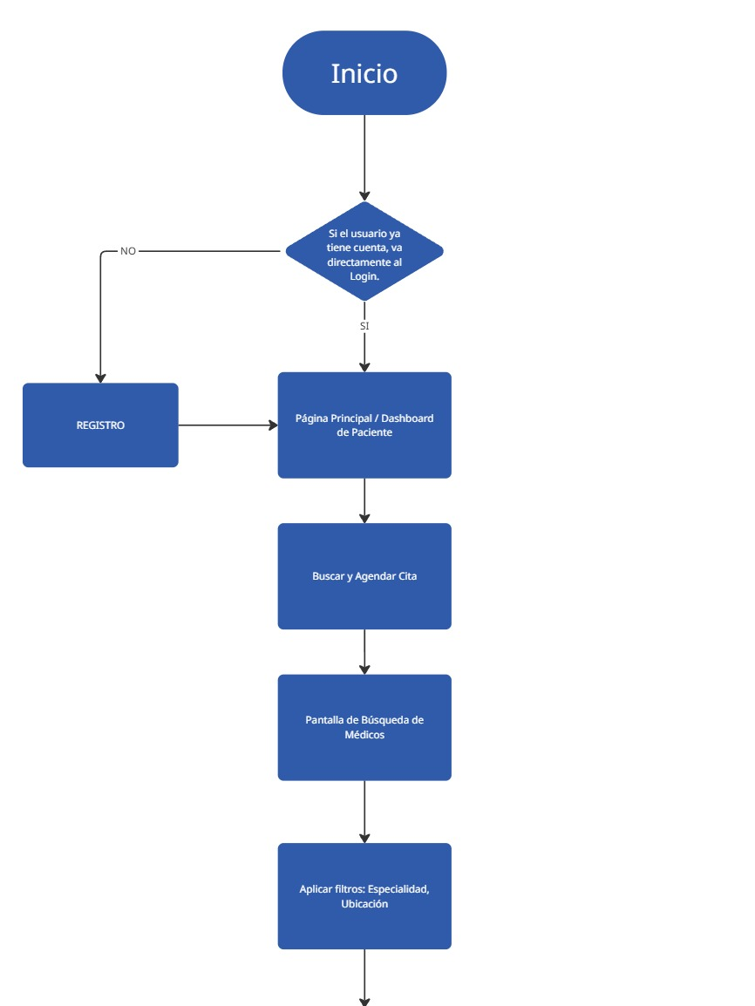

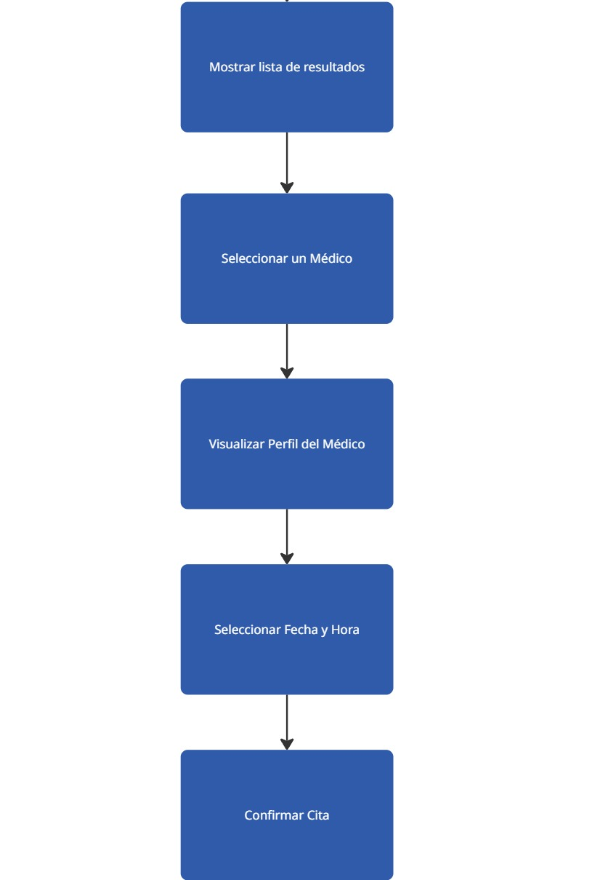

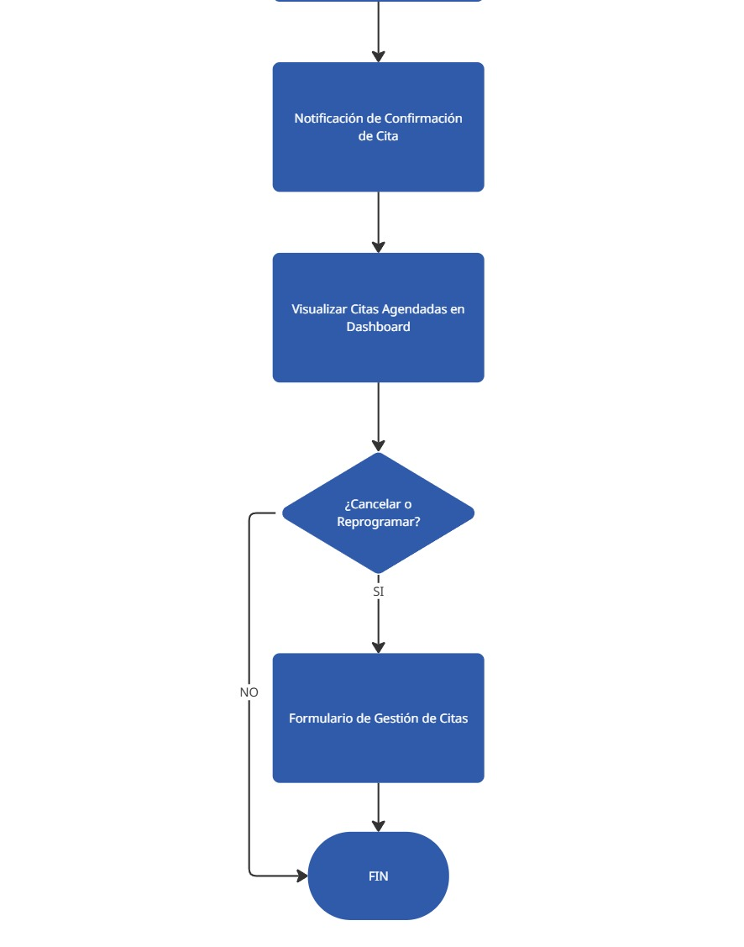

**Flujo Principal del Médico**

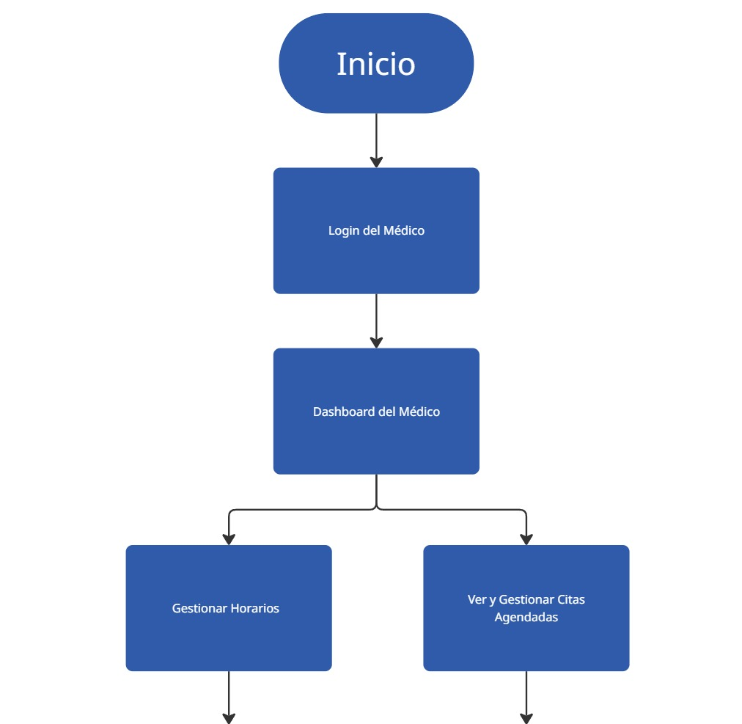

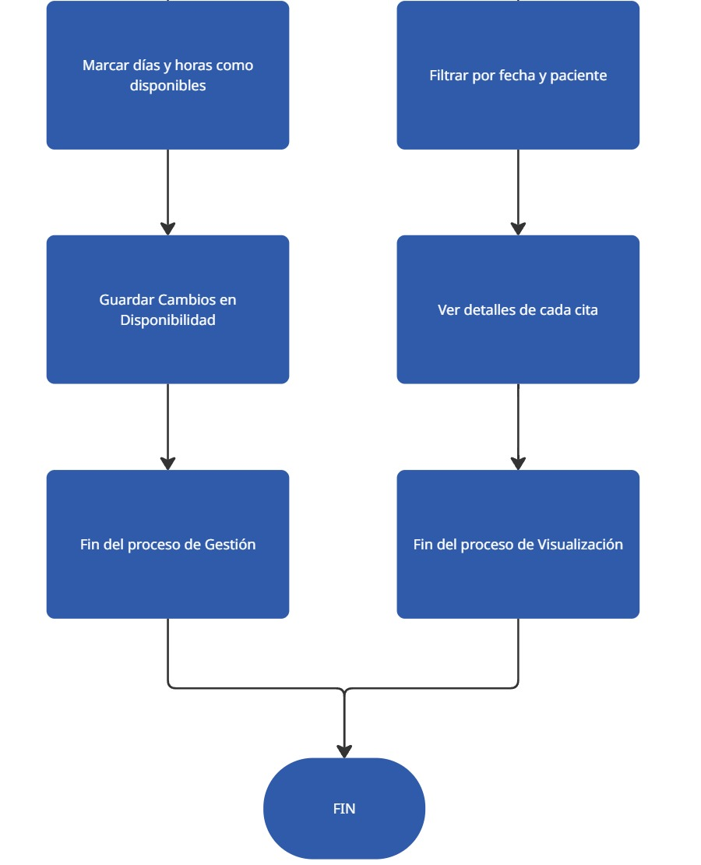

**HISTORIAS DE USUARIO**

**A continuación, se presentan las historias de usuario que describen las funcionalidades desde la perspectiva del usuario final.**

Historias de Usuario para Pacientes

* Título: Registro y Acceso a la Plataforma
  + Como un: Paciente
  + Quiero: Registrarme en la plataforma y acceder a mi cuenta de forma segura
  + Para: Poder gestionar mis citas y solicitudes de medicamentos.
  + Criterios de Aceptación:
    - Dado que el usuario visita la página de registro, cuando ingresa una dirección de correo electrónico válida y una contraseña segura, entonces el sistema debe crear su cuenta y enviarle un correo de confirmación.
    - Dado que el usuario tiene una cuenta, cuando ingresa su correo y contraseña, entonces debe ser redirigido a su panel de control de forma exitosa.
    - Dado que el usuario intenta ingresar con credenciales incorrectas, entonces el sistema debe mostrar un mensaje de error claro y no permitirle el acceso.
    - Dado que el usuario olvida su contraseña, cuando solicita restablecerla, entonces el sistema debe enviar un enlace seguro a su correo para que pueda crear una nueva.
* Título: Búsqueda de Médicos
  + Como un: Paciente
  + Quiero: Buscar médicos por especialidad y ubicación
  + Para: Encontrar un profesional de la salud que se adapte a mis necesidades cerca de mí.
  + Criterios de Aceptación:
    - Dado que el paciente se encuentra en la página de búsqueda, cuando selecciona una especialidad (e.g., "Cardiología") y una ubicación, entonces el sistema debe mostrar una lista de médicos que coincidan con esos filtros.
    - Dado que la búsqueda no arroja resultados, entonces el sistema debe mostrar un mensaje informando que no se encontraron médicos.
    - Dado que el paciente ve la lista de resultados, cuando hace clic en el nombre de un médico, entonces el sistema debe redirigirlo a la página de perfil de ese médico.
* Título: Visualización de Perfil de Médico
  + Como un: Paciente
  + Quiero: Ver el perfil detallado de un médico, incluyendo su experiencia, horarios y contacto
  + Para: Tomar una decisión informada antes de agendar una cita.
  + Criterios de Aceptación:
    - Dado que el paciente se encuentra en la página de perfil de un médico, cuando la página carga, entonces debe ver información como: foto del médico, nombre, especialidad, una breve biografía, dirección de la clínica y horarios de atención disponibles.
    - Dado que el médico tiene horarios disponibles para agendar, cuando el paciente ve el perfil, entonces debe encontrar un botón o un calendario interactivo para solicitar una cita.
* Título: Agendamiento de Cita
  + Como un: Paciente
  + Quiero: Seleccionar una fecha y hora disponibles para agendar una cita con un médico
  + Para: Asegurar mi atención de forma rápida y conveniente.
  + Criterios de Aceptación:
    - Dado que el paciente selecciona una fecha y hora, cuando hace clic en el botón "Agendar", entonces el sistema debe mostrar un resumen de la cita y pedir confirmación.
    - Dado que el paciente confirma la cita, entonces el sistema debe guardar la cita en su calendario y enviarle una confirmación por correo electrónico.
    - Dado que un horario ya ha sido reservado por otro paciente, cuando un paciente intenta seleccionarlo, entonces el sistema debe mostrar un mensaje de que no está disponible y no permitir el agendamiento.
* Título: Gestión de Citas
  + Como un: Paciente
  + Quiero: Ver el listado de mis citas agendadas y tener la opción de cancelarlas o reprogramarlas
  + Para: Tener control sobre mi agenda médica.
  + Criterios de Aceptación:
    - Dado que el paciente ha accedido a su panel de control, cuando navega a la sección de "Mis Citas", entonces debe ver una lista de todas sus citas futuras y pasadas, incluyendo el nombre del médico, la fecha y la hora.
    - Dado que una cita está en el futuro, cuando el paciente hace clic en "Cancelar" o "Reprogramar", entonces el sistema debe mostrar un formulario de confirmación y procesar la acción.
    - Dado que la cita ha sido cancelada o reprogramada, entonces el sistema debe enviar una notificación al médico y una confirmación al paciente.

Historias de Usuario para Médicos

* Título: Gestión de Perfil Profesional
  + Como un: Médico
  + Quiero: Crear y editar mi perfil profesional
  + Para: Que los pacientes puedan encontrar información precisa sobre mi especialidad y experiencia.
  + Criterios de Aceptación:
    - Dado que el médico accede a su panel, cuando navega a la sección de perfil, entonces debe ver un formulario para editar su información.
    - Dado que el médico edita su nombre, especialidad o biografía, cuando guarda los cambios, entonces su perfil público debe ser actualizado inmediatamente.
* Título: Gestión de Horarios
  + Como un: Médico
  + Quiero: Configurar mi disponibilidad y los horarios de atención
  + Para: Asegurar que los pacientes solo puedan agendar citas en los momentos en que estoy disponible.
  + Criterios de Aceptación:
    - Dado que el médico accede a su panel, cuando navega a la sección de horarios, entonces puede ver su calendario y marcar días o franjas horarias como disponibles o no disponibles.
    - Dado que el médico marca una franja horaria como "no disponible", entonces los pacientes no podrán agendar citas en ese periodo.
* Título: Visualización del Dashboard de Citas
  + Como un: Médico
  + Quiero: Ver un panel con todas mis citas agendadas
  + Para: Organizarme y prepararme para cada paciente.
  + Criterios de Aceptación:
    - Dado que el médico accede a su dashboard, cuando la página carga, entonces debe ver una lista clara y ordenada de sus citas futuras, incluyendo el nombre del paciente, la fecha y la hora.
    - Dado que una cita se cancela por parte del paciente, entonces la cita debe desaparecer del listado del médico y recibir una notificación.

**REQUISITOS DEL SISTEMA**

Esta sección describe los requisitos funcionales y no funcionales que la aplicación debe cumplir para ser considerada exitosa.

**Requisitos Funcionales**

* **Registro y Autenticación:** El sistema debe permitir a los usuarios registrarse con una dirección de correo electrónico y contraseña, y autenticarse de forma segura.
* **Gestión de Citas:** El sistema debe permitir a los pacientes buscar, agendar, cancelar y reprogramar citas con los médicos disponibles.
* **Búsqueda de Médicos:** Los pacientes deben poder buscar médicos por especialidad, nombre, ubicación y disponibilidad.
* **Perfil de Médicos:** El sistema debe mostrar perfiles detallados de los médicos, incluyendo su especialidad, experiencia, ubicación, horarios y contacto. Los médicos deben poder crear y actualizar su propio perfil.
* **Dashboard de Médicos:** Los médicos deben tener un panel para visualizar de forma clara y organizada sus citas agendadas y gestionar su disponibilidad.

**Requisitos No Funcionales**

* **Rendimiento:** El sistema debe cargar las páginas y responder a las solicitudes en menos de 3 segundos, incluso con múltiples usuarios simultáneos.
* **Seguridad:** La información de los usuarios debe estar encriptada en tránsito y en reposo. El sistema debe implementar un control de acceso basado en roles para proteger los datos.
* **Usabilidad:** La interfaz de usuario debe ser intuitiva, accesible y fácil de navegar para usuarios de todas las edades y niveles de habilidad tecnológica.
* **Escalabilidad:** La arquitectura del sistema debe ser capaz de manejar un aumento significativo en el número de usuarios y transacciones sin degradación del rendimiento.
* **Disponibilidad:** El sistema debe estar disponible para su uso el 99.9% del tiempo, excluyendo el mantenimiento programado.
* **Compatibilidad:** La aplicación web debe ser compatible y funcionar correctamente en los navegadores más recientes, como Chrome, Firefox, Safari y Edge, en sus versiones de escritorio y móvil.

**Desing Thinking**

**Empatizar:** [**https://n9.cl/ezpi8**](https://n9.cl/ezpi8)

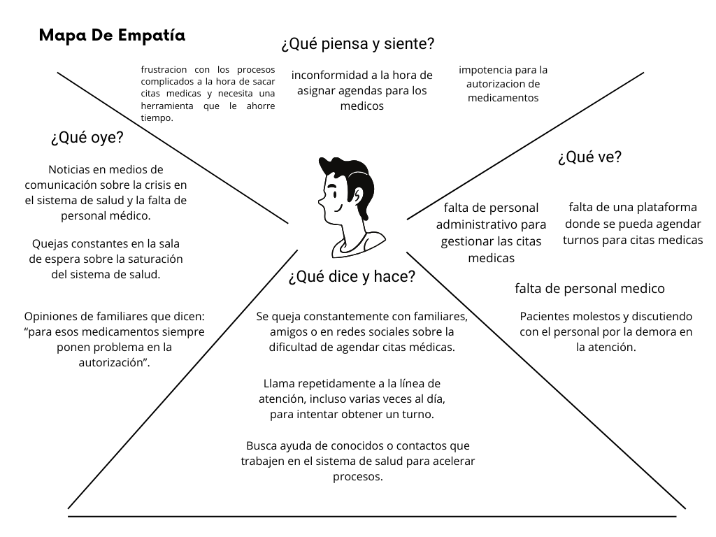

**FASE DE DEFINIR**

Los pacientes del sistema de salud sienten frustración y pérdida de tiempo al intentar agendar citas médicas o autorizar medicamentos debido a la falta de personal y a la ausencia de una plataforma digital eficiente. Necesitan una solución que les permita gestionar citas y trámites médicos de forma rápida, clara y accesible.”

**Necesidades identificadas**

* Un sistema más ágil y confiable para la asignación de citas médicas.
* Mayor transparencia en los procesos de autorización de medicamentos.
* Reducción de la dependencia del personal administrativo mediante soluciones tecnológicas.
* Una plataforma de autogestión que permita al usuario tener control y visibilidad en tiempo real sobre sus trámites médicos.

<https://trello.com/invite/b/68d43460825b8922dcda1b99/ATTIf6804b23d7f9134e1115d9b22d9a4d9f1A77C778/analisis-y-diseno>

**FASE DE ANÁLISIS**

**Desing thinking Fase de Idear:** [**https://n9.cl/ezpi8**](https://n9.cl/ezpi8)

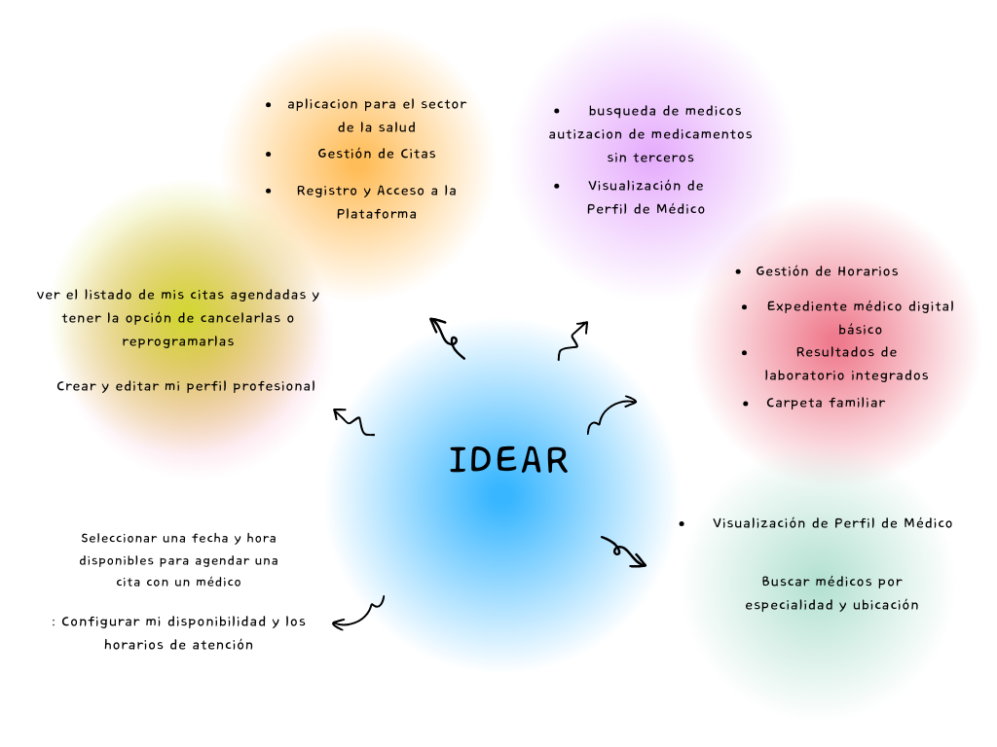

**USUARIOS DEL SISTEMA**

Para el desarrollo del sistema se han definido los siguientes perfiles de usuario, cada uno con sus necesidades y objetivos particulares:

* **Pacientes:**

**Rol:** Son los usuarios finales que buscan y consumen los servicios de la plataforma.

**Objetivos:** Agendar citas de manera rápida, encontrar médicos específicos por especialidad o ubicación, y solicitar la entrega de medicamentos sin tener que salir de casa.

**Funcionalidades Clave:** Registro/login seguro, búsqueda de médicos, visualización de perfiles de especialistas, agendamiento y cancelación de citas,

**Médicos:**

**Rol:** Son los proveedores de los servicios médicos y el motor de la plataforma.

**Objetivos:** Administrar su agenda de citas de forma eficiente, expandir su base de pacientes y tener una herramienta para gestionar sus horarios y disponibilidad.

**Funcionalidades Clave:** Creación y gestión de su perfil profesional, configuración de su horario de atención, visualización del listado de citas agendadas y confirmación de la disponibilidad.

CONCLUSIONES

El análisis realizado permite concluir que la principal problemática del sistema de salud radica en la falta de eficiencia y accesibilidad en los procesos básicos de atención, particularmente en la gestión de citas médicas y en la autorización de medicamentos. Estas deficiencias se traducen en experiencias negativas para los pacientes, quienes enfrentan retrasos significativos y pérdida de tiempo, además de un impacto directo en su bienestar al no poder acceder oportunamente a servicios de salud especializados.

La propuesta de un prototipo de aplicación web responde a la necesidad urgente de digitalizar y centralizar los trámites médicos, ofreciendo a los usuarios finales herramientas de autogestión que incrementen su autonomía y reduzcan la dependencia del personal administrativo. Los pacientes podrán agendar, modificar o cancelar citas de manera sencilla desde cualquier dispositivo, mientras que los médicos tendrán a su disposición un panel de control que les permitirá organizar su agenda en tiempo real, disminuyendo la ineficiencia provocada por inasistencias o falta de confirmaciones.

De igual manera, la investigación realizada con pacientes y profesionales de la salud confirma que la implementación de tecnologías digitales en este sector no solo es deseable, sino necesaria. Los pacientes valoran la posibilidad de recibir recordatorios automáticos, contar con información en tiempo real y acceder a especialistas de manera más rápida. Por su parte, los médicos reconocen que un sistema digital les permitiría optimizar su tiempo, ampliar su base de pacientes y garantizar una comunicación más clara con quienes atienden.

La aplicación planteada no pretende sustituir a los sistemas hospitalarios existentes, sino complementarlos en su primera fase con un alcance limitado a las funcionalidades básicas del MVP. No obstante, constituye un primer paso hacia una transformación más amplia del sector, en la que fases posteriores permitirán integrar expedientes clínicos electrónicos, servicios de telemedicina y procesos de pago digital. Esto contribuirá a construir un ecosistema de salud más moderno, eficiente y orientado a la satisfacción tanto de pacientes como de profesionales.

En conclusión, la iniciativa constituye una respuesta concreta a los problemas identificados, apoyada en el uso de metodologías ágiles y en la escucha activa de las necesidades de los usuarios. El proyecto no solo busca reducir tiempos de espera y mejorar la transparencia en los procesos, sino también avanzar hacia un modelo de atención médica más inclusivo, personalizado y sustentable, en sintonía con las tendencias actuales de la salud digital a nivel global.

BIBLIOGRAFÍA

• Aguirre, D., & Salazar, C. (2021). *Transformación digital en el sector salud: retos y oportunidades en Latinoamérica*. Revista Panamericana de Salud Pública, 45(2), 1–10.

• Organización Mundial de la Salud (OMS). (2021). *Estrategia global sobre salud digital 2020–2025*. Ginebra: OMS.

• Ministerio de Salud y Protección Social de Colombia. (2022). *Política de Gobierno Digital en Salud*. Bogotá: MinSalud.

• De la Torre Díez, I., García-Zapirain, B., & López-Coronado, M. (2018). *E-health and m-health services: Implementation and critical success factors*. Health Informatics Journal, 24(1), 3–10.

• Pressman, R. S., & Maxim, B. R. (2020). *Ingeniería del Software: Un enfoque práctico*. 8va edición. McGraw-Hill.

• Sommerville, I. (2016). *Ingeniería del Software*. 10ª edición. Pearson Educación.

• Hsiao, J., & Hing, E. (2014). *Use and characteristics of electronic health record systems among office-based physician practices*. National Health Statistics Reports, 75, 1–11.

• Gartner Research. (2022). *Digital Health Platforms: Market Guide*. Gartner Group.